Родительское собрание в 11 классе
26 апреля 2018 года состоялось родительское собрание совместно с выпускниками по теме «Порядок проведения государственной итоговой аттестации». Решались и обсуждались все вопросы, связанные с ЕГЭ.
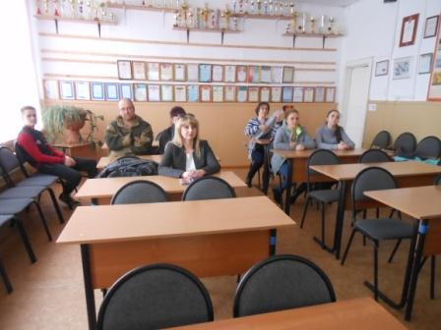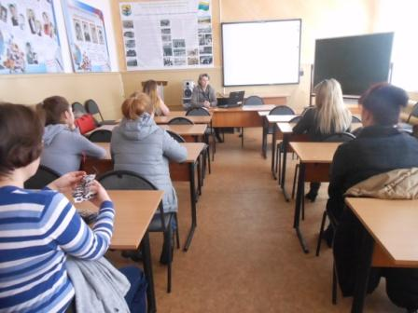
День безопасности
27 апреля в школе состоялся ежегодный День безопасности. Проведены эвакуационные мероприятия по сигналу «Пожар», уроки ОБЖ в 8-9 классах по теме «Безопасность на водоемах», «Работа службы МЧС». Ребята познакомились с устройством и назначением дронов.
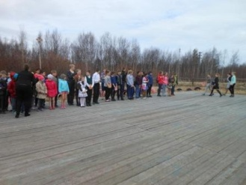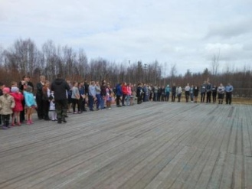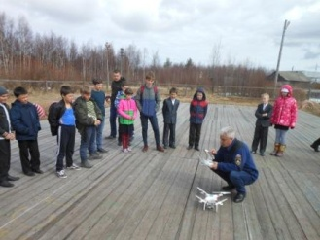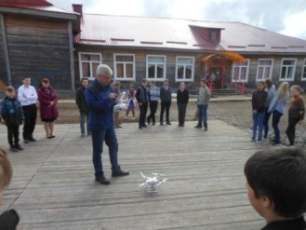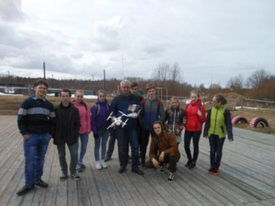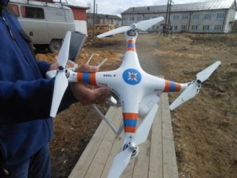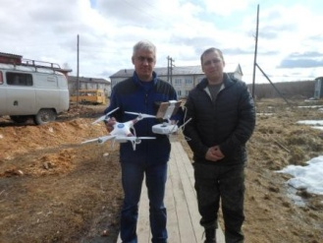
Закон и порядок
26 апреля 2018 года профилактическую работу с подростками МОУ «Сумпосадская СОШ» проводил лейтенант полиции Охлопков Александр Владимирович УУП ОМВД России по Беломорскому району.
Конкурс стихов
27 апреля состоялся конкурс стихов «Стихотворения карельских поэтов о Великой Отечественной войне», посвященный Дню Победы. В нем приняли участие ребята с 1 по 10 класс. Победители конкурса станут участниками праздничного концерта, который состоится в школе 7 мая в 17 часов. Приглашаем всех на концерт!
